Стефанова О.Е.
Слайд 1

Старовозрастные насаждения парка

Государственного музея-усадьбы «Остафьево» - «Русский Парнас»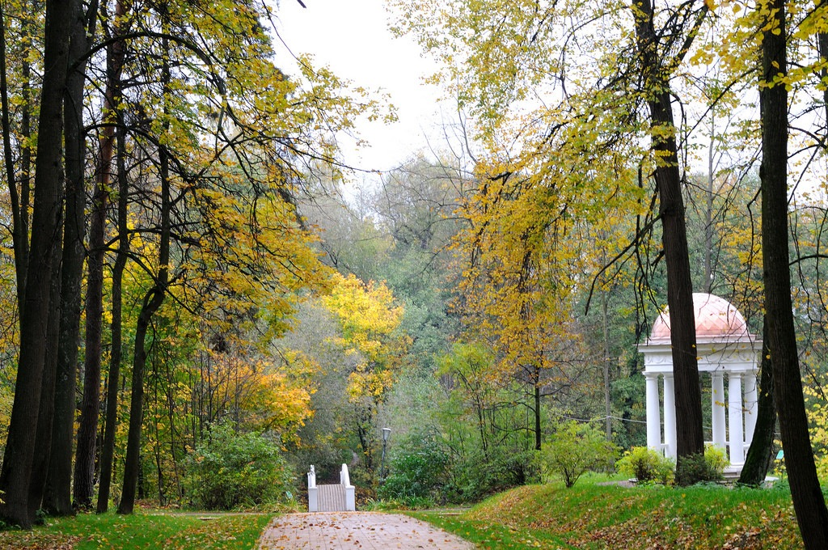

Старовозрастные насаждения составляют основу и главное украшение Остафьевского парка. Эти посадки определяют историческую пространственную структуру территории, которая является предметом охраны. В тоже время, старовозрастные деревья придают территории усадьбы неповторимый дух старинного парка, являясь живыми свидетелями исторических эпох и жизни владельцев.
На всем протяжении существования усадьбы ее облик постоянно менялся. Парк создавался как предмет гордости владельцев, свидетельство их достатка, уровня культуры, и, что пренепременно в духе моды и веяния стиля в то или иное время. Территория его увеличивалась, появлялись новые участки. Деревья, вырастая, так же меняли облик исторически ценных участков усадебного парка.
В соответствии с историческими периодами развития усадьбы, к старовозрастным насаждениям парка можно отнести все деревья возраста старше 100 лет.
Слайд 2
При оценке старовозрастных насаждений и их значимости в исторической структуре парка были выделены основные возрастные группы:
Периоды |  | Владельцы | Возрастная группа деревьев
1 период | 1628 - 1752 гг. | Ляпуновы, Львовы, Апраксин, Голицын | старше 280 лет
2 период | 1752 - 1786 -1792 гг. | Матвеевы, Сухарев, Журавлев | 240 - 280 лет
3 период | 1792 - 1833 гг.  мемориальный период | Вяземские:  Андрей Иванович,  Петр Андреевич | 190 - 230 лет
4 период | 1833 – 1898 гг. | Вяземские:  Петр Андреевич,  Павел Петрович,  Петр Павлович | 140 -180 лет
5 период | 1898 - 1930 гг. | Шереметьевы:  Сергей Дмитриевич,  Павел Сергеевич | 100 – 135
6 период | 1930 г.  по настоящее время
В настоящее время по инвентаризации 2021 года старовозрастные насаждения – это 3197 деревьев, но численность их будет в дальнейшем еще уточняться, которые составляют 46% от общего числа деревьев на территории парка, и представлены разными возрастными группами. С одной стороны, можно сказать, что сохранность старовозрастных насаждений большая, но по разным возрастным группам она сильно различается, чем больше возраст деревьев, тем меньше сохранность.
В настоящее время на территории парка присутствует 29 пород древесных насаждений, из них:
- хвойных – 7;
- лиственных – 18;
- плодовых - 4.

Слайд 3
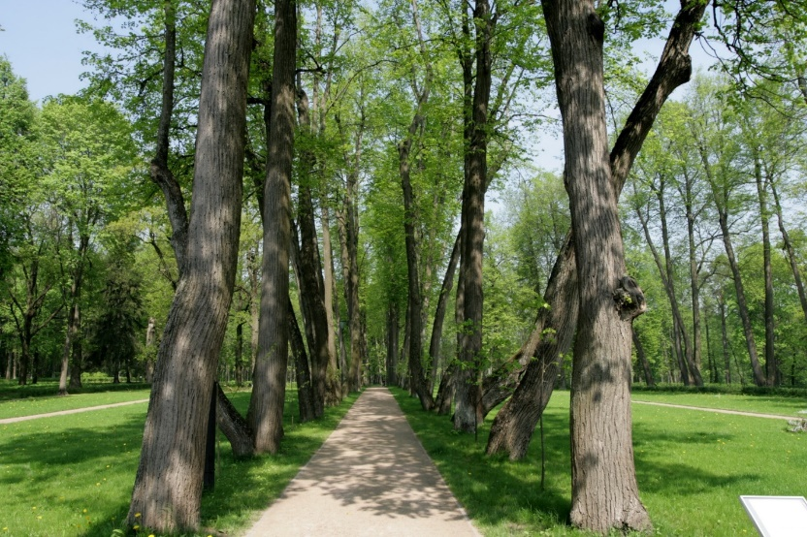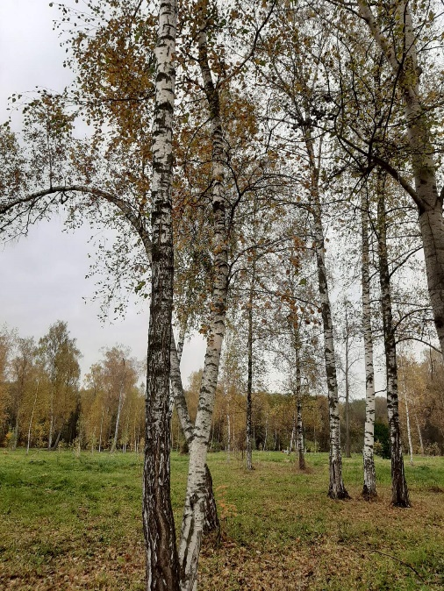
ЛИПА МЕЛКОЛИСТНАЯ и БЕРЕЗА ПОВИСЛАЯ
Основной паркообразующей породой на всем протяжении существования усадьбы Остафьево является липа мелколистная. Эта порода характерна для многих русских усадебных парков, так как это красивое и неприхотливое дерево, очень стойкое, способное прожить не одну сотню лет, при этом сохраняя густоту кроны. И в тоже время, как медонос она не имеет равных в отечественной флоре, даёт самый ценный, душистый мёд.
В настоящее время липа мелколистная составляет 42,5% от общего числа древесных насаждений парка.
Слайд 4
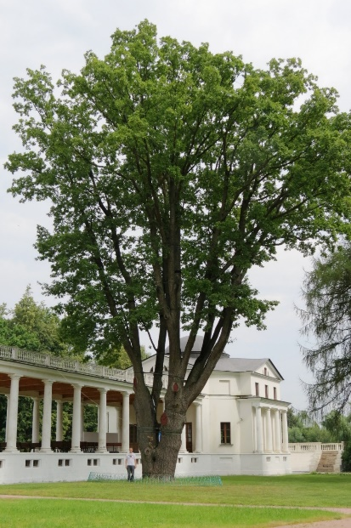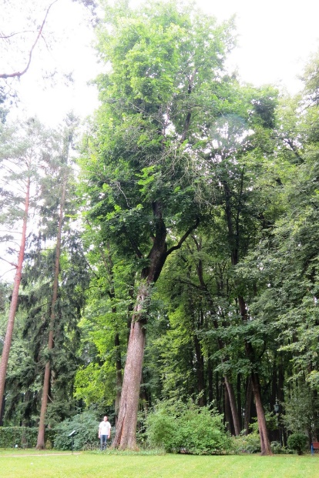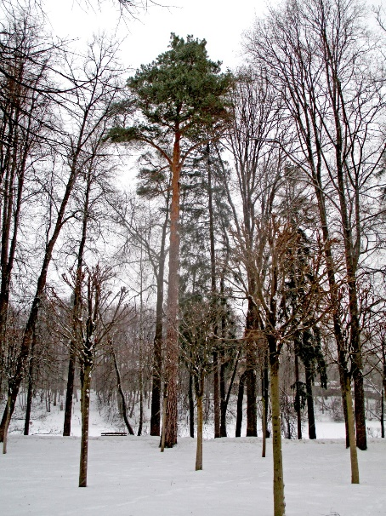
Дуб черешчатый, вяз гладкий и сосна обыкновенная
К породам, положенным в основу парковой композиции, относятся так же береза бородавчатая, дуб черешчатый, вяз гладкий и сосна обыкновенная, но в разные исторические периоды их участие в насаждениях парка сильно менялось.

С первого исторического периода – деревья возрастной группы старше 280 лет до настоящего времени не сохранились.
Но сохранилось место положение так называемой «Ляпуновской» липы на берегу Большого пруда в виде порослевого дерева возраста 190 лет.
Слайд 5
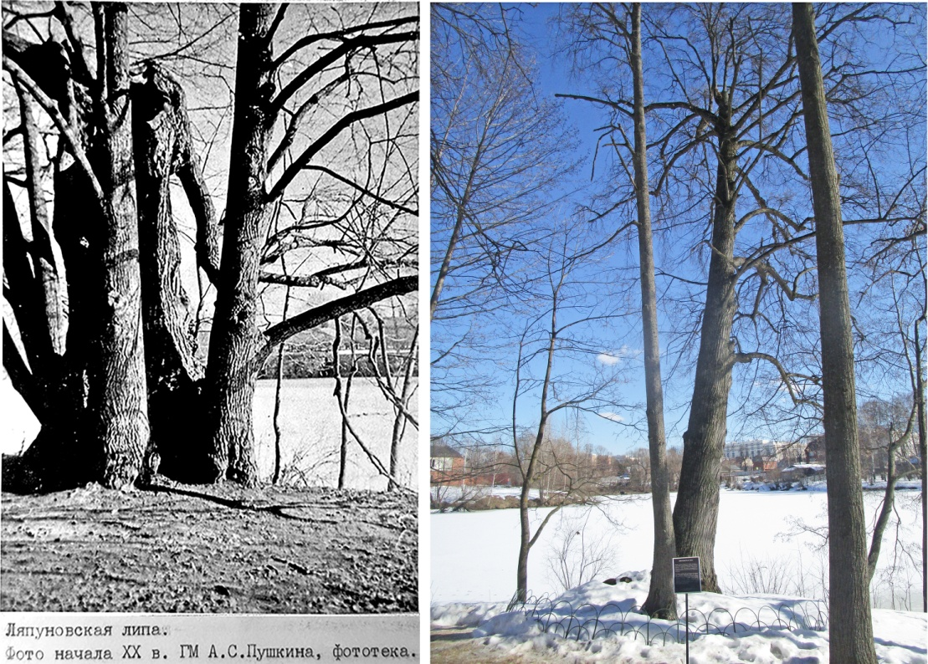
Рис. 1. Ляпуновская липа - фото начала 20 века и
сохранившийся порослевой ствол с южной стороны липы - фото 15.03.2022 г.
Из «Научной справки на тему: «Ляпуновская липа», подготовленной заведующей научно-исследовательским отделом Луизой Михайловной Карнишиной от 05.06.2011 г. читаем:
«Дерево было посажено, по всей вероятности, в конце 20-х – начале 30-х годов XVII века, возможно в память о приобретении (В. Ляпуновым) Климова. Место для его посадки было выбрано удачно: на мысу, выдававшемся в сторону реки. Отсюда открывался вид на деревню Остафьево и на окрестные дали. Кроме того, дерево было посажено вблизи дома, который, как впоследствии и дворец Вяземских, вероятно, располагался на самом удобном месте – на южном склоне берега, у поворота Любучи».
Судя по фотографии нач. 20 века (Рис. 1), липе действительно можно дать возраст 280 – 300 лет. Но к вопросу - почему эта липа посажена именно в этом месте, можно подойти с другой точки зрения.
Проведем небольшую экскурсию по элементам планировки центральной части усадьбы, путем детального анализа исторических планов.
Первый план – «Геометрический план Московского уезда Молоцкого стана села Климова с деревней Астафьевой», 1768 г.
К этому времени владельцем усадьбы уже 16 лет являлся Козьма Матвеевич Матвеев. Рассмотрим этот план на предмет элементов планировки, которые сохранились с периода – Ляпуновых – Голицына и Матвеева.

Слайд 6
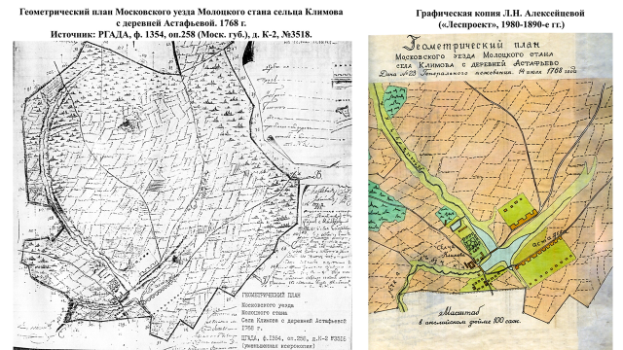
Слайд 7
Второй план – «План села Остафьева, составленный в 1805 году Иваном Вахромеевым. Аксонометрия». Владелец усадьбы А.И. Вяземский.

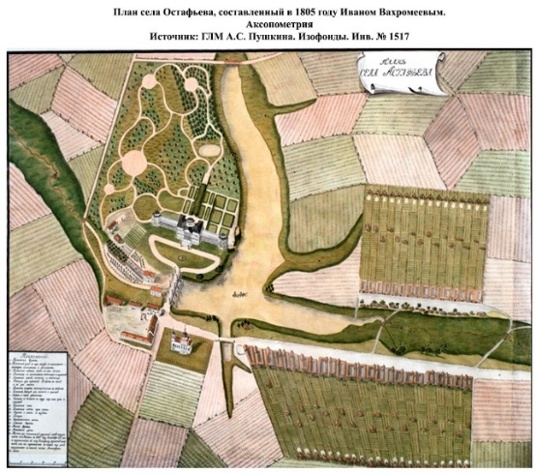
Слайд 8
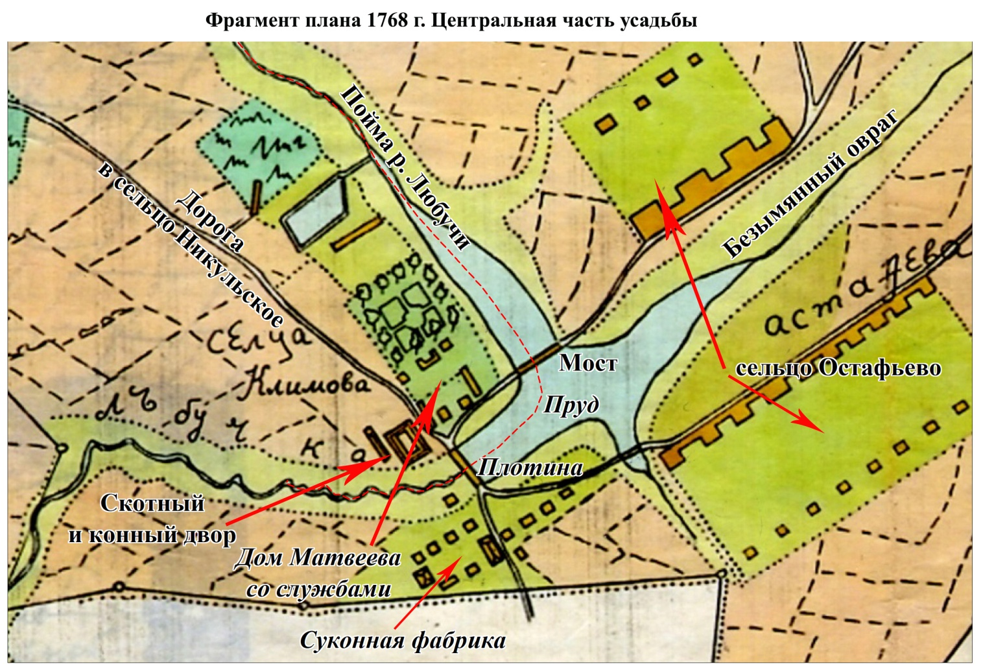
Из архивных источников известно, что до 1611 года во владении Прокопия Ляпунова было сельцо «Львово, Остафьево то ж», которое располагалось на левом берегу р. Любуче, по обе стороны безымянного оврага, а на месте современной усадьбы была «пустошь Климово, Нечаево то ж», принадлежавшая дворянам Пивову и Малову – владельцам ближайшего сельца Никульское на р. Десне».
В это время плотины и пруда еще не было. На плане показана река (пунктир) с надпойменной террасой, безымянный овраг и сельцо Остафьево.
В 1628 году Владимир, сын Прокопия Ляпунова, выкупил пустошь Климову у Федора Малова и перенес туда свой помещичий двор из сельца Остафьево. Дом, как было сказано выше, был, вероятнее всего, построен на самом престижном месте – на высоком берегу красивой излучины речки Любучи. На плане к 1-му периоду можно отнести дорогу из сельца Остафьева в сельцо Никульское, мост, построенный через пойму реки, скотный и конный дворы, расположенные на противоположной от дома стороне дороги.
Время постройки моста неизвестно, но можно сказать, что мост был добротный, деревянный, на прочных деревянных опорах, вероятней всего, с возможностью проезда телеги, и его поддерживали в рабочем состоянии, ремонтируя и меняя подгнившие опоры.

Слайд 9
В 1752 г. усадьбу покупает К.М. Матвеев, строит новый дом со службами на месте старого. В 1758 году начинает работать Суконная фабрика, построенная на противоположном берегу реки. Следовательно, к этому времени уже появляется плотина и пруд. Опоры старого моста через пойму реки оказываются в воде устроенного пруда. Проводить их ремонт уже не представляется возможным.
По плотине прокладывается новая дорога и у конного двора она соединяется со старой в сельцо Никульское.
На плане 1784 года мост еще показан, но отрезка дороги от моста к конному двору уже нет.

Слайд 10
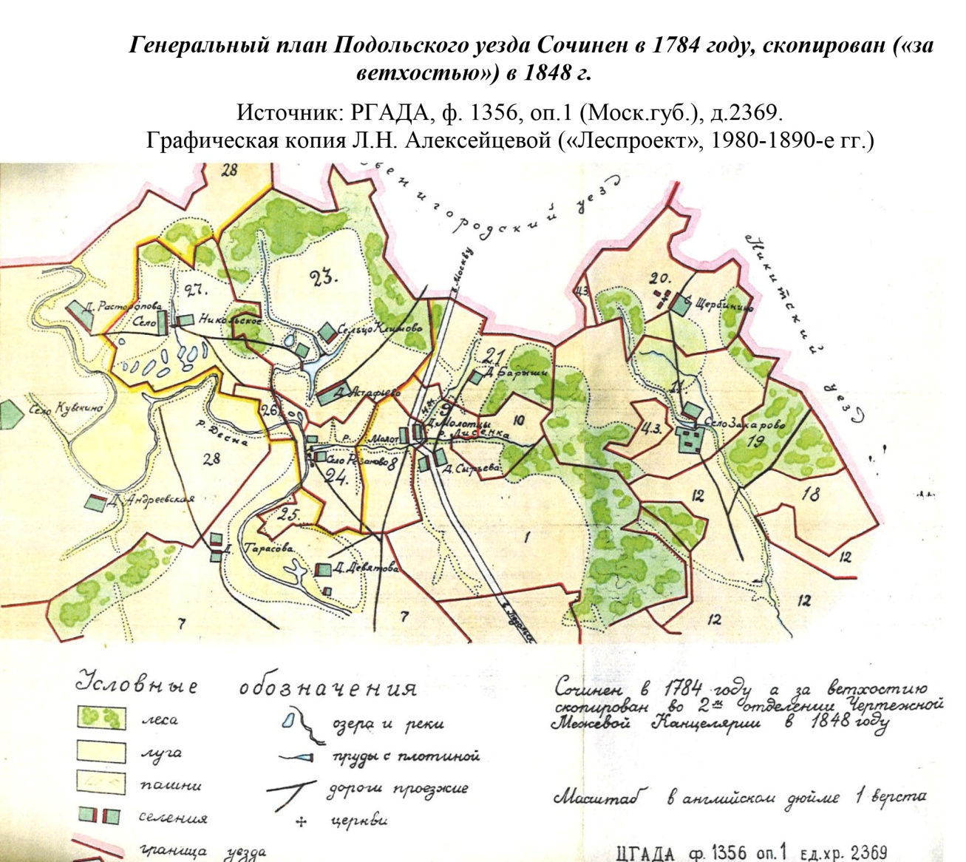
На плане 1786 года нет и моста, вероятно, был разобран за ветхостью.
Слайд 11
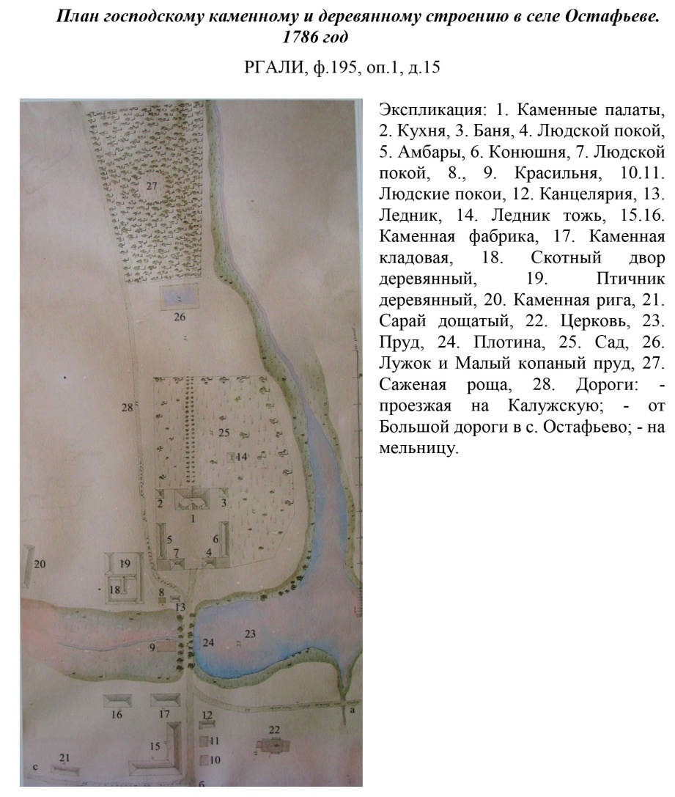
Слайд12
Теперь перейдем к анализу второго плана 1805 года.
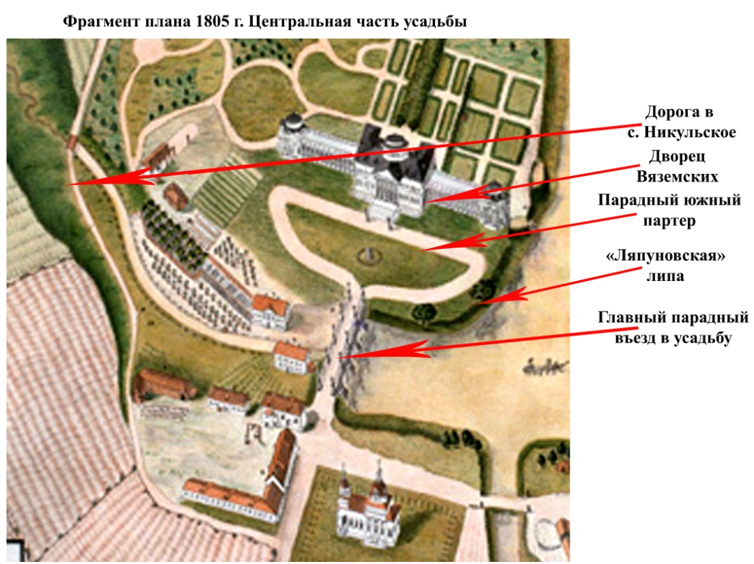
На плане на месте дома Матвеева со службами уже изображен дворец и южный парадный партер с разъездным кругом и боскетами. Дорога в сельцо Никульское перенесена к западу от усадьбы, а дорога по платине стала главным парадным въездом в усадьбу. На берегу Большого пруда вблизи дворца показано дерево - «Ляпуновская» липа.
Слайд13
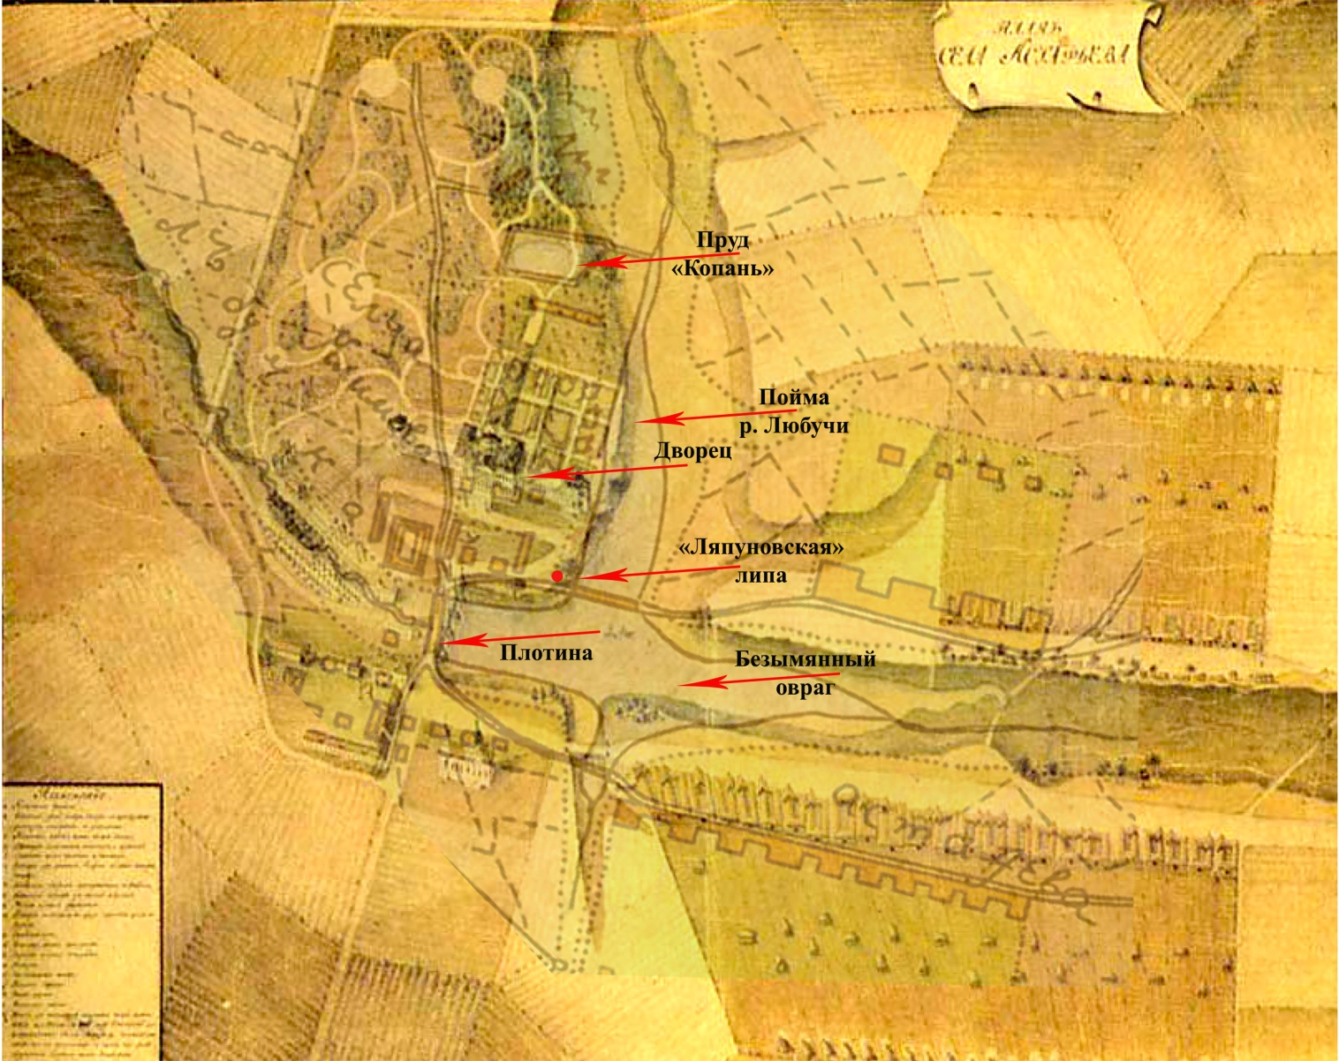
Проведем компьютерное совмещение этих двух планов при помощи программы Photoshop путем применения команд – «поворот» и «пропорциональное масштабирование» без искажения планов. Совмещение проводилось по основным элементам планов – пруд «Копань», дом Матвеева и дворец, плотина, а также направление северной части поймы реки и «Безымянного» оврага. В результате совмещения планов место расположения липы оказалось у моста на краю старой дороги с северной ее стороны.
Вероятней всего, при Владимире Ляпунове вся дорога была обсажена липой, отделяя жилую часть усадьбы от дороги и конного двора. Но со временем часть деревьев могла погибнуть, часть могла быть вырублена при строительстве дома со службами при Матвееве. Эта липа сохранилась, так как росла на берегу пруда в стороне от стройки.
Слайд 14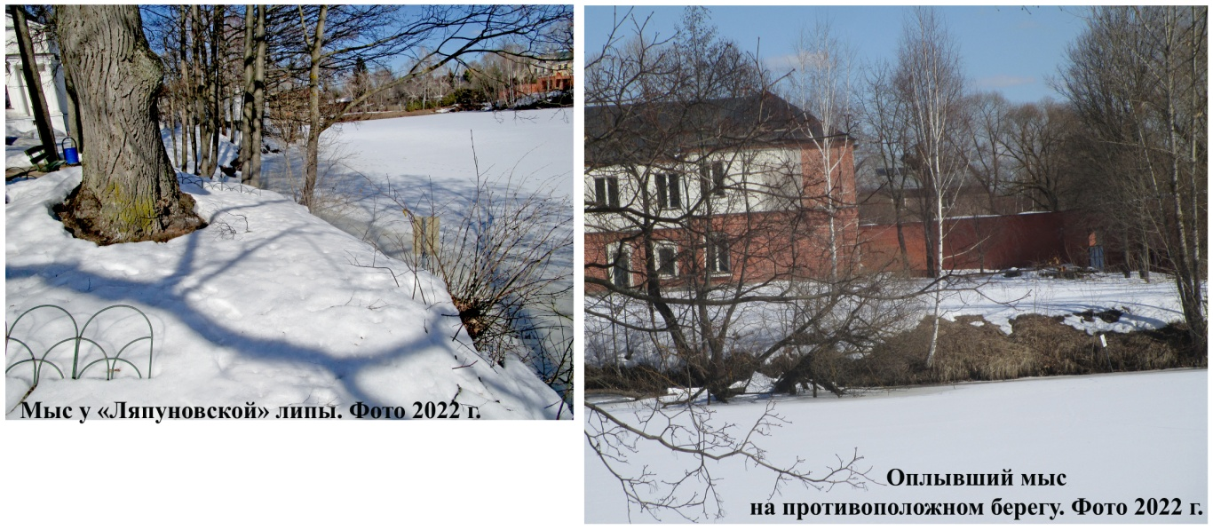
Рис. 2. Мыс у «Ляпуновской липы».
На местоположение моста рядом с липой указывает и конфигурация мыса - искусственно созданного и спланированного, и мыс на другой стороне пруда, хотя и сильно оплывший (Рис.2). В тоже время, глядя на фотографию 2022 г., возникает резонный вопрос – «почему липа растет посередине мыса, т.е. старой дороги?» И на это есть ответ.
На фотографии начала 20 века липе около 300 лет и диаметр ее ствола более 1 м (Рис.3).
Слайд 15
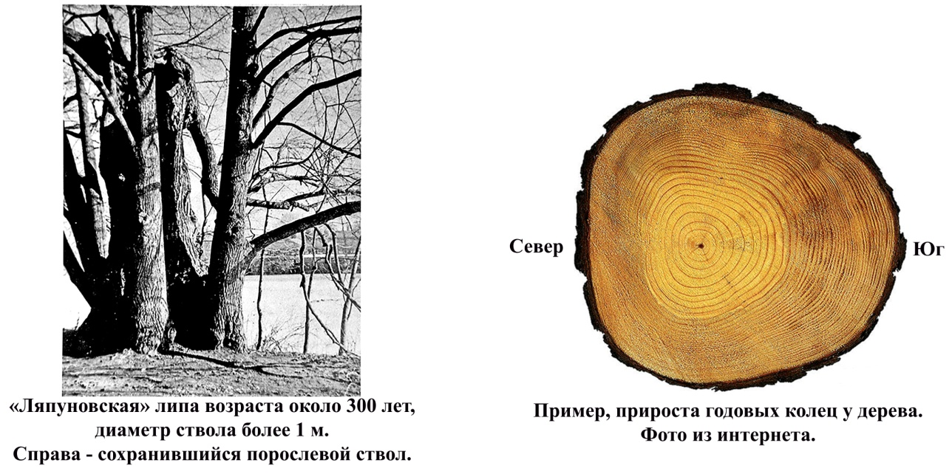
Рис. 3. Разрастание «Ляпуновской» липы.
Известно, что прирост годовых колец у деревьев с южной стороны происходит больше, чем с северной. Поэтому липа за свои 300 лет больше разрослась в южную сторону – в сторону дороги, и сохранившийся порослевой ствол с южной стороны липы за свои 190 лет так же больше разросся в южную сторону. Таким образом, в настоящее время сохранившееся дерево оказалось посередине мыса.
Во время посещения усадьбы А.С. Пушкиным «Ляпуновской» липе было около 200 лет, так же как сейчас сохранившейся порослевой липе, которая в то время была маленьким росточком прикомлевой поросли и уже являлась свидетелем той исторической эпохи.

Слайд 16
Второй период развития усадьбы – владелец Козьма Матвеевич Матвеев. Во второй половине 18 века при нем был разбит регулярный парк с северной стороны господского дома. С этого периода из периметральных посадок в регулярном парке сохранились только четыре липы возраста 270 - 280 лет.  В настоящее время - это самые старые деревья парка усадьбы (рис. 4). | 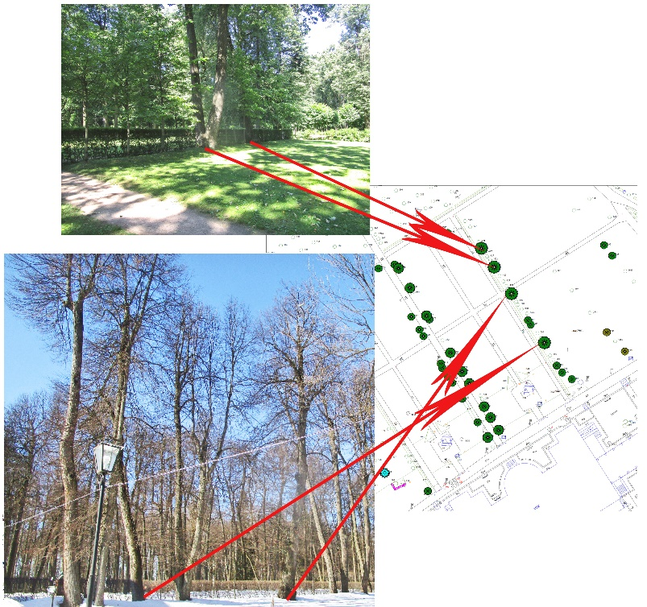Рис. 4.

Большой интерес представляет мемориальный исторический период – период расцвета усадьбы – кон. 18 в. – первая треть 19 в., владельцы А.И. Вяземский и его сын Петр. Территория парка в это время увеличилась за счет устройства пейзажного (липового) парка с западной стороны регулярного. С этого периода до настоящего времени сохранилось 139 деревьев или 4,35% от общего количества старовозрастных деревьев парка, из них - липа мелколистная – 106 шт., береза бородавчатая – 21шт., дуб черешчатый – 6 шт. и единично сосна обыкновенная.
Слайд 17
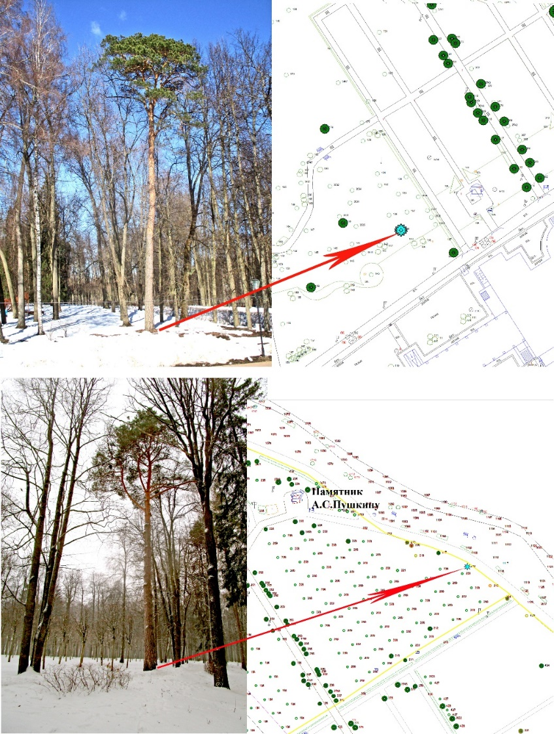
Рис. 5. Сосна обыкновенная возраста 210-215 лет.
Сосна обыкновенная возраста 210-215 лет в боскете парка напротив западной галереи и сосна у дороги вдоль пруда на границе северо-восточного боскета – две самые старые из хвойных деревьев парка (Рис. 5). Высокие стройные деревья с хорошо развитой кроной в верхней части ствола.

Дуб черешчатый представлен единичными посадками в липовом парке. По наличию старовозрастных экземпляров 200 и более лет можно предположить, что эта порода была использована шире. Вяз гладкий этого периода не сохранился, но тоже широко использовался в посадках.
Самым главным украшением парка остается Центральная аллея регулярного парка. Мы порой не задумываемся над тем, как выглядел тот или иной участок парка в разные исторические периоды развития усадьбы. А как на пример выглядела центральная липовая аллея с момента покупки усадьбы А.И. Вяземским до наших дней? Проведем маленькое путешествие во времени.
Слайд 18
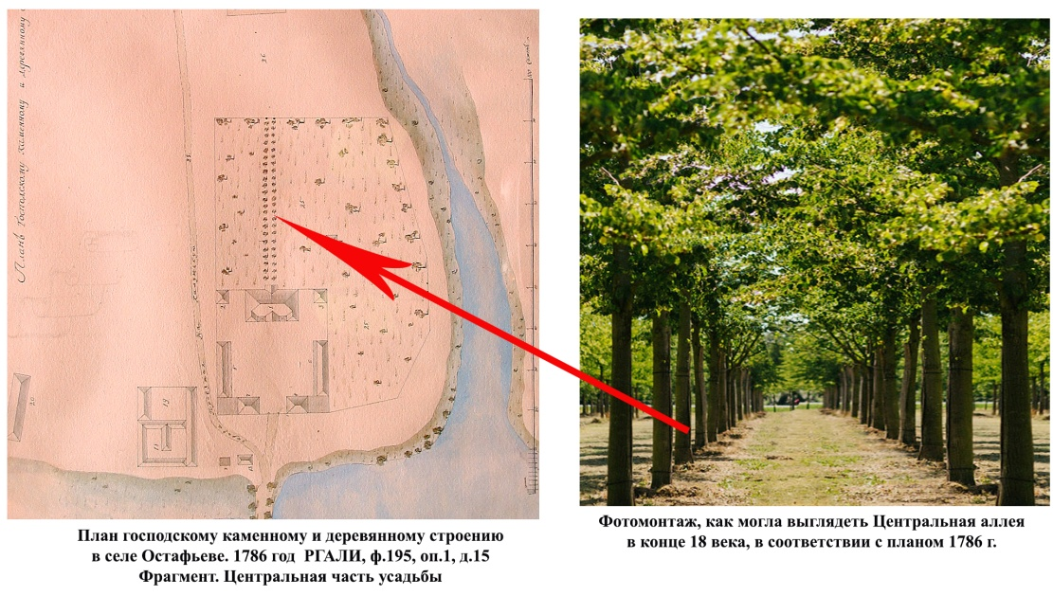
Рис. 6
На плане 1786 года центральная аллея периода Матвеева показана довольно широкой с хорошо выраженным шагом посадки деревьев липы. Если верить достоверности изображения плана, то во время покупки усадьбы Андреем Ивановичем аллея выглядела примерно, как на Рис. 6. В 1792 году липам в аллеи было лет 50, это молодые деревья с диаметром ствола около 20 см.

Слайд 19
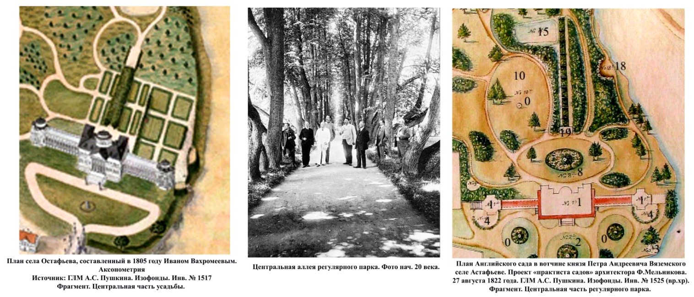
Рис 7.
Но на фотографии начала 20 века (рис.7) мы видим совсем другую аллею – более узкую, деревья в аллее многоствольные с искривленными стволами. На плане 1805 г. изображена аллея с довольно плотной посадкой деревьев, но разгадка этому кроется в экспликации к плану 1822 г. под № 19 – «Открытая терраса, а съ оной вход в крытую аллею».

Следовательно, после покупки усадьбы Вяземский вырубает аллею Матвеева и высаживает новую – аллею - берсо. При устройстве берсо саженцы деревьев высаживаются кучками через небольшой интервал, так называемая кустовая посадка, часть саженцев при этом не приживается, а оставшиеся крепятся к деревянному каркасу арки и подвергаются специальной формовочной стрижки, при этом стволы деревьев могут искривляться.
На рубеже 18-19 веков в усадебных парках берсо было характерно для стиля классицизма при создании далеких прямых перспектив. Центральная аллея ориентирована на пруд «Копань», и в летнюю солнечную погоду точкой притяжения прогулки по тенистому коридору берсо была ярко освещенная поляна и водная гладь с солнечными зайчиками, как маленькими фейерверками.

Слайд 20
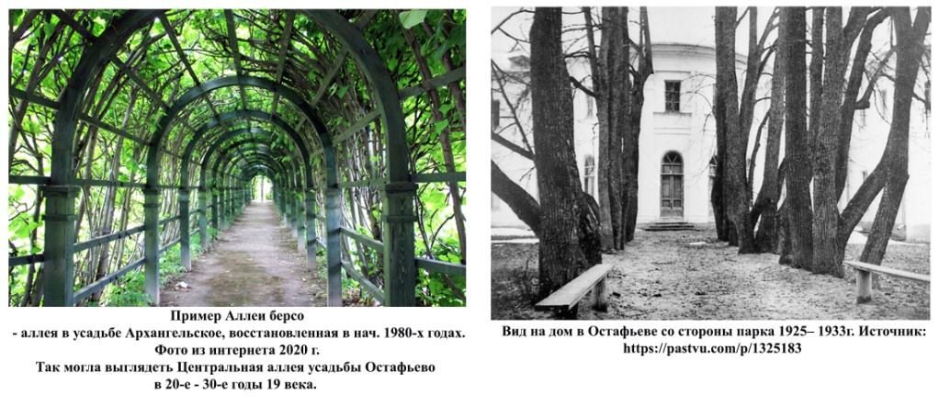
Рис. 8.
Одним из примеров крытой аллеи может служить берсо, восстановленное в нач. 1980-х годах в усадьбе Архангельское (Рис. 8, фото 1) под руководством В.А. Агальцовой, которому в настоящее время около 40 лет. Примерно так могла выглядеть и Центральная аллея в 20-е – 30-е годы 19 века – время посещения усадьбы А.С. Пушкиным. Неоднократно бывавший в Остафьеве А.С. Пушкин, по преданию, назвал эту аллею «Русским Парнасом».
Со временем в аллее подгнившие опоры каркаса разобрали, а деревья оставили для свободного роста, но большая часть деревьев погибла по причине жесткой борьбы за питания, а через 100 лет (рис. 8, фото 2 – нач. 20 в.) уже выросшие оставшиеся деревья своим видом придали аллеи живописный романтический вид.
В настоящее время аллея поредела, с мемориального периода уцелели 22 липы (Рис. 9), но аллея все еще является главным украшением парка.
Слайд 21
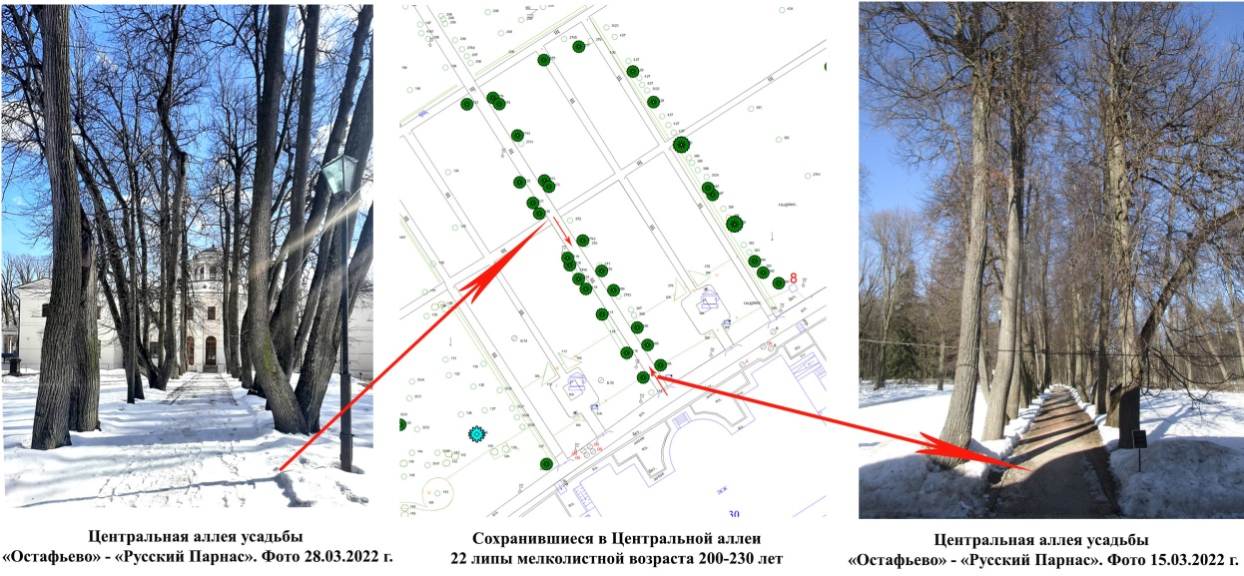
Рис. 9.
Слайд 22
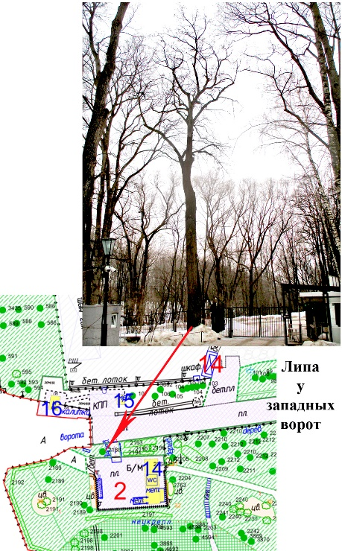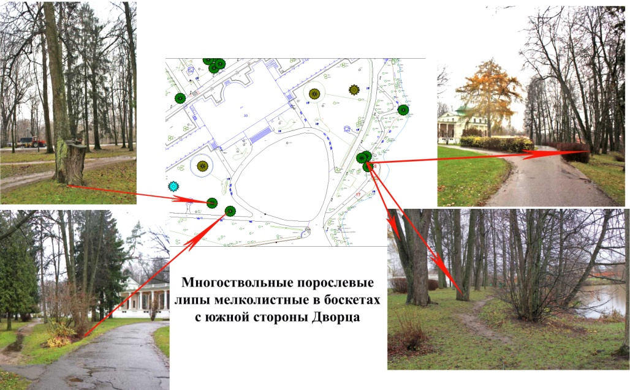
Рис. 10.
К мемориальному периоду можно отнести липу у западных ворот, вероятно сохранившуюся от обсадки дороги в Никульское, а также многоствольные липы, расположенные на боскетах с южной стороны дворца. Многие принимают их за букетные посадки (рис. 10). На самом деле, это порослевые липы на месте утраченных посадок 1820-х годов. Как известно из архивных источников, в эти годы Петр Андреевич с женой Верой Федоровной сажали деревья вокруг дома.
Слайд 23
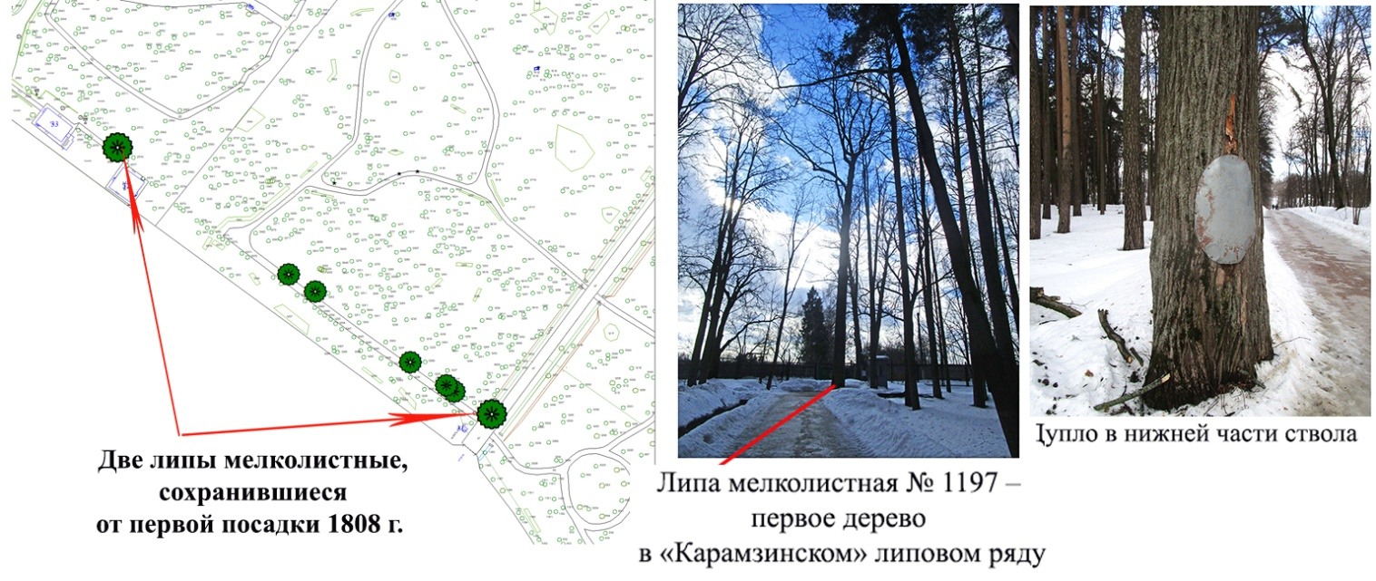
Рис. 11.

На территории парка есть еще значимый элемент планировки – «Карамзинский» липовый ряд.
По воспоминаниям П.С. Шереметьева, записанным в 1924 г., Н.М. Карамзин в 1808 году посадил ряд лип вдоль «Карамзинской аллеи» (т.е. по западной границе Березовой рощи, высаженной в то же время). Теперь это участок Хвойной рощи. С мемориального периода сохранилось 7 лип мелколистных (рис. 11), из которых 5 лип это подсадка в 1820-е годы, вместо утраченных.
Особое внимание требуется уделить двум липам возраста 210 лет, сохранившимся от первой посадки «Карамзинского» ряда. Это дерево № 1197, первое в этом ряду (у дороги) и дерево № 2573, в настоящее время, расположенное на территории профилактория ООО «Газпром авиа».
Липа № 1197 – могучее дерево с диаметром ствола 84 см и высотой 25-26 м, с высокоподнятой раскидистой кроной средней густоты. В настоящее время липа погибает - ствол поражен гнилью, в кроне – сухие скелетные сучья. И как показатель высокой степени поражения дерева гнилевыми заболеваниями, за последние 10 лет в нижней части ствола образовалось дупло, а в верхней части появились плодовые тела (грибы трутовики). Но в тоже время само дерево борется за свою жизнь – по краям дупла образуется каллюс. Разрастаясь, он закрывает рану и служит, таким образом, для заживления ран и предохранения от загнивания, но такое большое дупло он полностью закрыть не может. Для сохранения этого мемориального дерева, которое посадил сам Н.М. Карамзин, СРОЧНО необходимо заказать лесопатологическое обследование специализированным фирмам с последующим лечением.

К породам, положенным в основу парковой композиции, относится так же береза бородавчатая и по количеству стволов она стоит на втором месте после липы мелколистной. К первым посадкам березы относится посадка «Саженной рощи» во второй половине 18 века. С этого периода на этом участке парка березы не сохранились. Следующим этапом является посадка в 1808 г. П.А. Вяземским и его сестрой княжной Екатериной Андреевной березовой «Карамзинской» рощи на пахотных землях к северу от липового парка. С этого времени численность березы сильно возросла, и береза приобрела статус второй паркообразующей породы. С мемориального периода на территории березовой рощи сохранилось 10 экземпляров березы возраста 200 лет, но состояние этих деревьев сильно ослабленные с тенденцией к усыханию.
Слайд 24
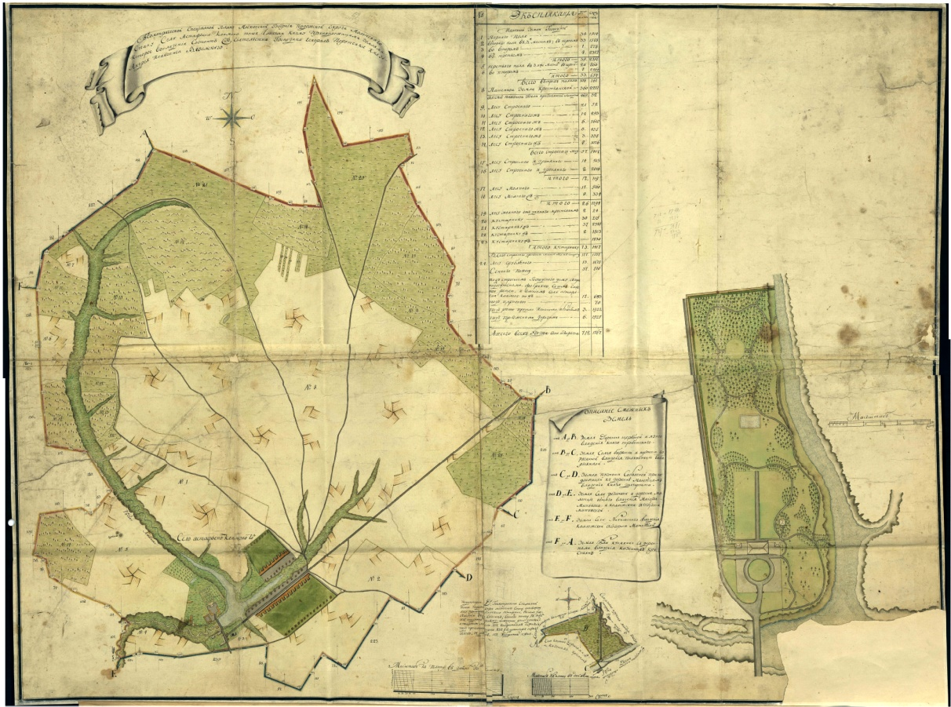
Рис. 12.
По результатам дендрологического породно-возрастного анализа было выявлено, что на территории участка «Английский сад за прудом» в настоящее время произрастают 11 берез возраста 190-210 лет, что не соответствует периоду закладки этого сада - 2-ая пол. XIX в.: возраст деревьев не должен превышать 160 лет. Но после изучения архивных планов, только на одном плане была выявлена разгадка этого (Рис. 12).

Слайд 25
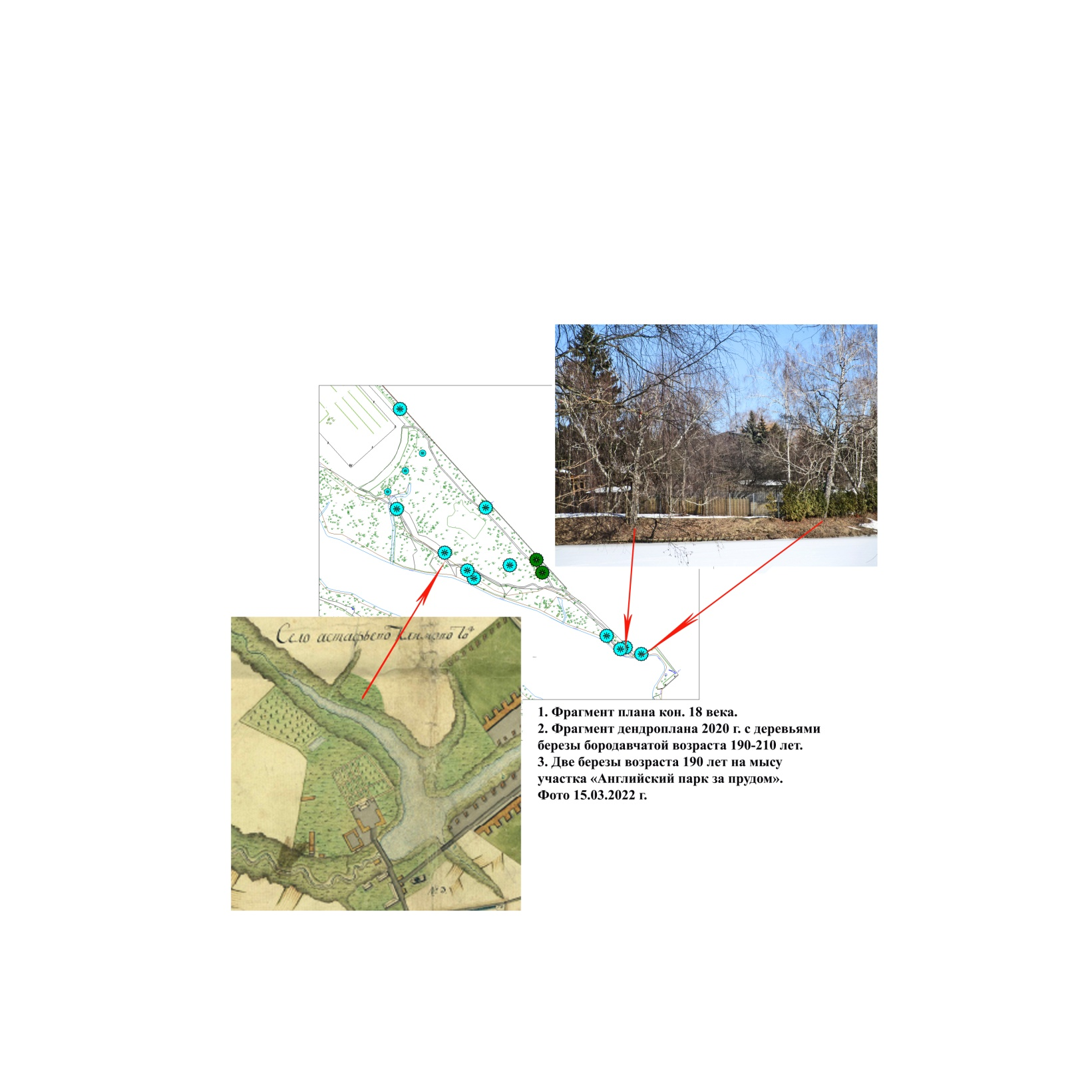
Рис. 13.
На Геометрическом Специальном плане имения А.И. Вяземского конца 18 века за прудом показан небольшой участок леса между двумя оврагами, можно предположить, что второе название этого места «Роща Рагово» пришло с тех давних времен. Следовательно, «Английский парк за прудом» был разбит не на пустом месте, а путем небольших изменений в уже существующий лесной участок (рис. 13).
Участок, скорее всего, почистили от самосева и сухостоя. Провели подсадку дуба черешчатого, липы мелколистной, ивы ломкой, а в начале 20 века – хвойных пород: ели европейской и лиственницы европейской.
На территории участка в настоящее время встречаются многоствольные порослевые липы мелколистные возраста 130-150 лет, что также указывает на существование лесного участка до устройства «Английского парка за прудом».
Следующая возрастная группа 140 - 180 лет (1833 - 1898 гг., владельцы Вяземские Петр Андреевич, Павел Петрович и Петр Павлович).
В этот период Вяземский Павел Петрович проводит подсадки деревьев на место утраченных по всем участкам парка и расширение его территории за счет устройства «Английского парка за прудом».
Слайд 26
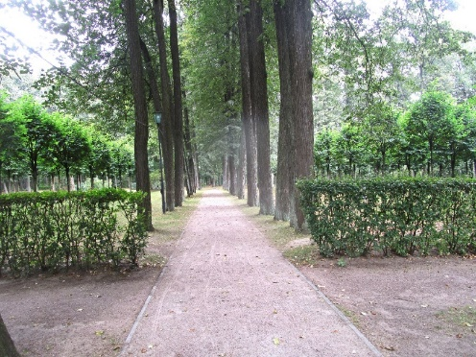
Рис. 14. Центральная аллея в сторону пруда «Копани» (северная часть)
− во второй половине XIX века князь Павел Петрович Вяземский удлинил Центральную аллею в сторону пруда «Копани». Сегодня возраст лип в этой части равен 160-170 лет (рис. 14). Липы в северной части аллеи были высажены довольно плотно, стеной - напоминающей вид шпалеры, приблизительный шаг посадки 71-75 см. В настоящее время ряды сильно поредели, но еще остались фрагменты плотной посадки;
- 1850-ые – 1870-ые гг. – проводится подсадка березы в «Карамзинской роще», проводится дорожка на территории «Английского парка за прудом», ставятся скамейки.
− в 1870-1880 гг. посажены два ряда дубов в восточной части «регулярного сада». Проведены единичные посадки дуба в северо-западной части «регулярного сада», а также по опушке большой поляны, т.е. на бывших открытых пространствах.
− вторая половина 19 века: «Увеселительная роща», посаженная более 100 лет назад, пришла в стадию естественного распада. Изреженный березовый массив был дополнен куртинными посадками сосны и ели. В «пейзажном парке» также проведены массовые посадки ели, приведшие к утрате части полян. В настоящее время этим соснам и елям 150 лет.
− конец 1880-ых годов: посадка лиственницы по берегу пруда.
С этого периода сохранились 335 деревьев или 10,48% от всех старовозрастных насаждений.
К особо ценным деревьям этого периода относятся:
Слайд 27
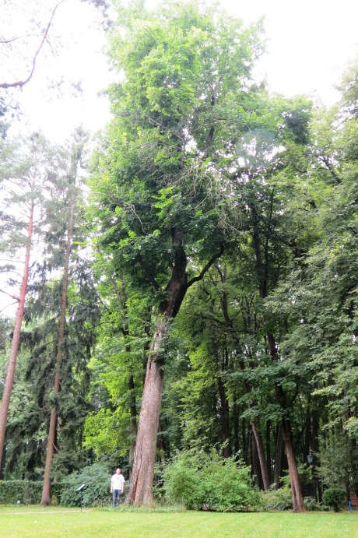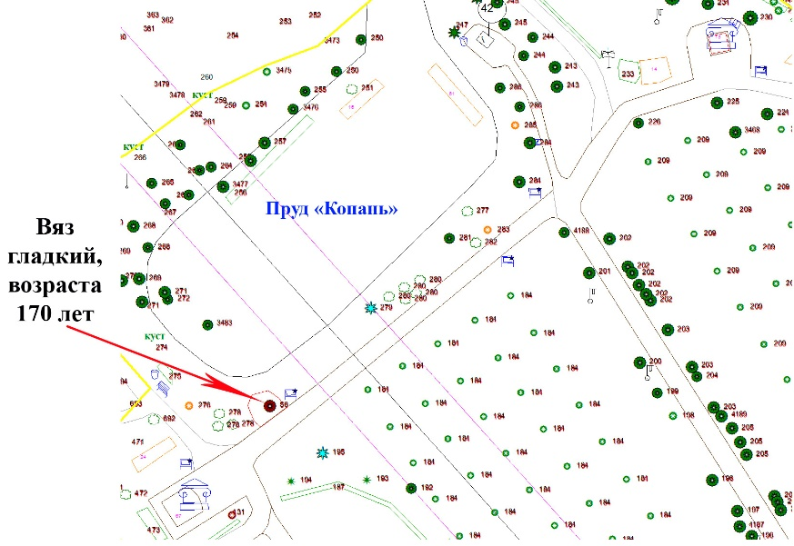
Рис. 15. Вяз гладкий у пруда «Копани»
- вяз гладкий, высаженный у пруда «Копани» в 1860-е годы при князе Павле Петровиче Вяземском - вяз является символом достоинства и благородства (рис. 15);
Слайд 28
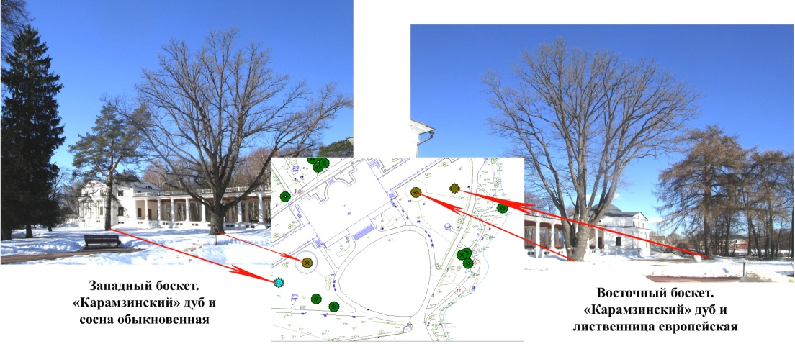
Рис. 16.

- два «Карамзинских» дуба, высаженных княжною Александрой Павловной Вяземской по обе стороны дома на боскетах южного партера (рис. 16). По символике XIX в. дубы, растущие у входа в дом, обозначают гостеприимство. В настоящее время дубам 150 лет. В 2015 г. и 2018 г. им присвоен всероссийский статус – «Дерево – памятник живой природы»;
- сосна обыкновенная на западном боскете и лиственница европейская на восточном боскете южного партера (рис. 16). Это одновременные посадки – деревьям 170 лет. Лиственнице европейской так же присвоен всероссийский статус – «Дерево – памятник живой природы».
Самой многочисленной и молодой является группа 100-135 лет (2721 шт. или 85,1% от всех старовозрастных насаждений), это сохранившиеся деревья от посадок конца 19 в. - нач. 20 в. (владельцы Сергей Дмитриевич Шереметев и его сын Павел Сергеевич).
В 1899 г. был открыт первый музей в России, связанный с им. А.С. Пушкина.
- В этот период проводится восстановление «Карамзинской аллеи» и одноименного ряда лип - посадка в аллеи берез и лип, подсадка березы в северной части Березовой рощи. С этого периода сохранилось 388 берез. «Карамзинская» березовая аллея не сохранилась, в советский период времени дорогу по аллеи расширили за счет вырубки берез и заасфальтировали.
Слайд 29
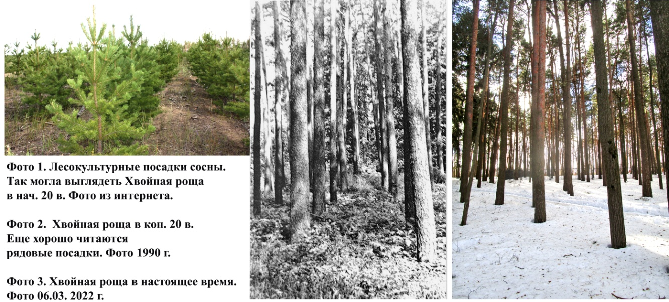
Рис.17

- 1905 г. в южной изреженной части березовой рощи проводится посадка лесных культур хвойных пород – сосны обыкновенной, ели европейской (Рис.17).
- 1920-ые гг. – по границе Березовой и Хвойной рощи проводились лесокультурные посадки – пихты сибирской полосой вдоль границы, закладка культур лиственницы европейской в юго-западной части Березовой рощи под полог изреженного насаждения березы, в качестве сопутствующей породы дополнена теневыносливой пихтой и сосной Банкса.
Участие хвойников в породном составе парка увеличивается, и сосна обыкновенная выходит на третье место паркообразующих пород. С этого периода сохранилось 601 сосна, 68 лиственницы и 7 сосны Банкса. Пихта – не сохранилась.
Но основное количество сохранившихся деревьев этого периода - это липа мелколистная – 1388 деревьев. В основном липа представлена порослевыми и самосевными деревьями по всей территории парка. Как известно из архивных источников территория парка в 20-е – 30-е годы 20 века стала зарастать самосевом малоценной растительности, а средств на расчистку у музея не хватало. В 1930 г. музей в усадьбе Остафьево был ликвидирован. «… парк, о котором так много имеется воспоминаний…, находится в полном беспорядке и засорении».
В советский период времени за парком проводился минимальный уход, и парк продолжал зарастать малоценной растительностью.
В 1989 г. был открыт музей на правах филиала Государственного литературного музея А.С.Пушкина, а в 1994 г. музей-усадьба «Остафьево» - «Русский Парнас» перешел в ведение Министерства культуры Российской Федерации.
И только в сер. 1990-х годов начались работы по расчистке территории парка от самосевной растительности, но к этому времени порослевым деревьям нач. 20 в. было уже 70 лет и более. Это уже были довольно крупные деревья с диаметром ствола 30 – 40 см, поэтому было принято решение эти деревья оставить. После расчистки парка был улучшен инсоляционный режим территории, увеличен средний радиус питания деревьев, были открыты видовые точки на дворец и Большой пруд, восстановлен исторический рисунок парковых дорожек на мемориальный период - первая треть 19 века.
На протяжении последних 20 лет регулярно проводятся лечебно-оздоровительные мероприятия по улучшению состояния древесных насаждений. Но, не смотря на грамотный уход за насаждениями в парке, все же происходит отмирание и усыхание отдельных экземпляров старовозрастных деревьев, особенно мягких пород – липы и березы. Это неизбежно происходит в исторических парках, так как любая древесная порода имеет свой жизненный срок.
30 Слайд
СПАСИБО ЗА ВНИМАНИЕ

РГАДА, ф. 1354, оп.258, д.К-2, №3518. Фрагмент. Графическая копия Л.Н. Алексейцевой («Леспроект», 1980-1890-е гг.)
ГЛМ А.С. Пушкина. Изофонды. Инв. № 1517
Генеральный план Подольского уезда Сочинен в 1784 году, скопирован («за ветхостью») в 1848 г. Источник: РГАДА, ф. 1356, оп.1 (Моск.губ.), д.2369. Графическая копия Л.Н. Алексейцевой («Леспроект», 1980-1890-е гг.)
План господскому каменному и деревянному строению в селе Остафьеве. 1786 год. РГАЛИ, ф.195, оп.1, д.15
ЦГА РСФСР, ф.2307, оп.3, ед. хр. 29, л. 60
Геометрической Специальной план губернии Подольской округи Молотскаго стану Села Астафьева Климового тож со всеми к нему принадлежащими Землями, которое во владении состоит Сиятельства Господина генерал порутчика князя Андрея Ивановича. Датируется между 1792-1805 гг. РГИА ф.1088 оп.22 д.253 л.2.
Князь Павел Петрович Вяземский. Воспоминания. С.Д. Шереметева 1868-1888 гг. Спб, 1888, с.19
ЦГАМО, ф.4341, оп.1, д.548, л.12
ЦГАМО, ф.4341, оп.1, д.548, л.19-20

